Российская Федерация

Республика Хакасия
Алтайский район
Совет депутатов Изыхского сельсовета

РЕШЕНИЕ

09.02.2015 № 4
п. Изыхские Копи

Об утверждении схемы одномандатных (многомандатных) избирательных округов для проведения выборов депутатов Совета депутатов Изыхского сельсовета третьего созыва

В соответствии с частями 2, 6 статьи 8 Закона Республики Хакасия «О выборах глав муниципальных образований и депутатов представительных органов муниципальных образований в Республике Хакасия», рассмотрев схему одномандатных (многомандатных) избирательных округов для проведения выборов депутатов Совета депутатов Изыхского сельсовета третьего созыва, представленную территориальной избирательной комиссией Алтайского района (постановление от 27.11. 2014 года № 186/619-3), Совет депутатов Изыхского сельсовета РЕШИЛ:
1. Утвердить схему одномандатных (многомандатных) избирательных округов для проведения выборов депутатов Совета депутатов Изыхского сельсовета третьего созыва, включая её графическое изображение согласно приложению.
2. Опубликовать схему одномандатных (многомандатных) избирательных округов для проведения выборов депутатов Совета депутатов Изыхского сельсовета третьего созыва, включая её графическое изображение в средствах массовой информации.
3. Настоящее решение вступает в силу с момента его принятия.

Глава Изыхского сельсовета А.В. Кононов

Приложение
к решению Совета депутатов
Изыхского сельсовета

от 09.02. 2015 года № 4
СХЕМА
ОДНОМАНДАТНЫХ (МНОГОМАНДАТНЫХ)
ИЗБИРАТЕЛЬНЫХ ОКРУГОВ ДЛЯ ПРОВЕДЕНИЯ ВЫБОРОВ
ДЕПУТАТОВ СОВЕТА ДЕПУТАТОВ ИЗЫХСКОГО СЕЛЬСОВЕТА ТРЕТЬЕГО СОЗЫВА

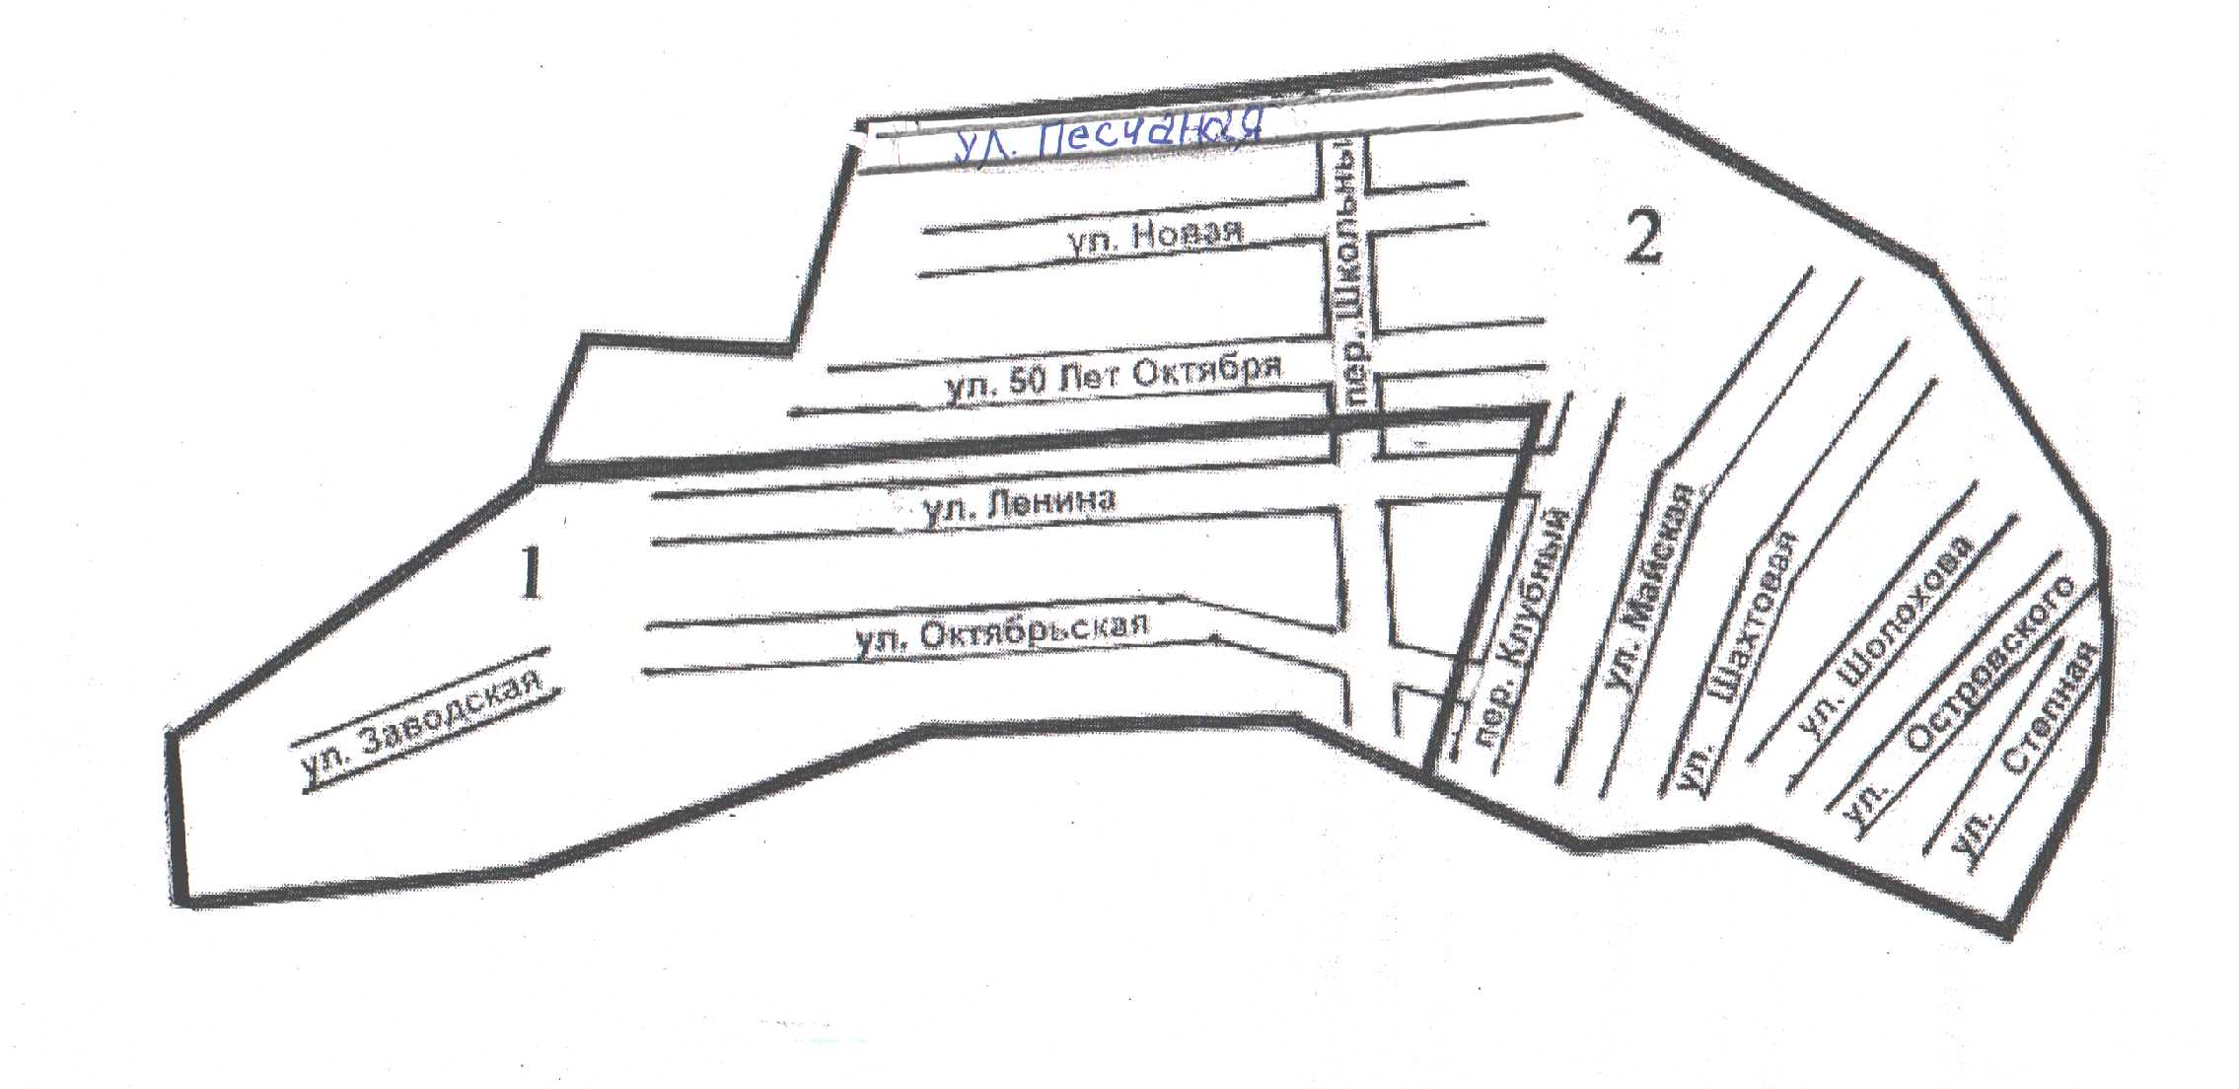

Приложение к
Решению Совета депутатов
от 09.02. 2015 г. № 4

Совет депутатов Изыхского сельсовета
поселок Изыхские Копи

ПЯТИМАНДАТНЫЙ ИЗБИРАТЕЛЬНЫЙ ОКРУГ № 1
Центр – поселок Изыхские Копи
Число избирателей – 515
Границы избирательного округа:
улицы: Заводская; Октябрьская; Ленина.

ПЯТИМАНДАТНЫЙ ИЗБИРАТЕЛЬНЫЙ ОКРУГ № 2
Центр – поселок Изыхские Копи
Число избирателей – 540
Границы избирательного округа:
улицы: 50 лет Октября; Новая; Майская; Шахтовая; Степная; Островского;
Шолохова; переулки: Песочный; Школьный; Клубный.

